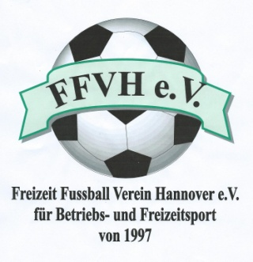
Freizeit Fußball Verein Hannover e.V.
FFVH
Dachverband für den Betriebs- und Freizeitsport
An der Rampe 6 - 30926 Seelze
Tel.: 05137 3299 (AB) – Mobil: 0171 4932681
Fax: 05137 127475 – info@ffvh.de – www.ffvh.de


Herzliche Einladung zum
Klaus Adam - Nikolausturnier 2019

Liebe Sportfreunde,

Die Freiluftsaison ist beendet und wir bereiten uns schon auf die Halle vor. Bereits jetzt laden wir Euch herzlich zu unserem traditionellen Nikolausturnier (seit über 40 Jahren durchgeführt) ein.

Samstag 07. Dezember 2019 – 9.30/10.00 Uhr
Soccer und Racket Park
Lavaterhof 1, 30519 Hannover
0511 867788

Es wird Halle mit 4 Feldspielern und Torwart gespielt. Es können maximal 32 Mannschaften teilnehmen, daher vergeben wir die Plätze nach Posteingang. Bitte meldet Euch unter info@ffvh.de an. Nach Anmeldung erhaltet ihr eine Zusage und Rechnung. Das Startgeld beträgt 75 Euro pro Mannschaft. Essen und Getränke werden vor Ort zu günstigen Konditionen angeboten (Mitgebrachte Getränke mit Ausnahme Wasser sind untersagt).

Wir freuen uns auf Eure Anmeldungen zu diesem beliebten, traditionellen Turnier !

Mit sportlichem Gruß

gez. Uwe Schreiner
Vorsitzender
FFVH e.V.

Anmeldung bitte möglichst sofort,
spätestens aber bis 31. Oktober 2019

